COVID -19 ეპიდსიტუაცია საქართველოში
11.03.2021 09:00 სთ

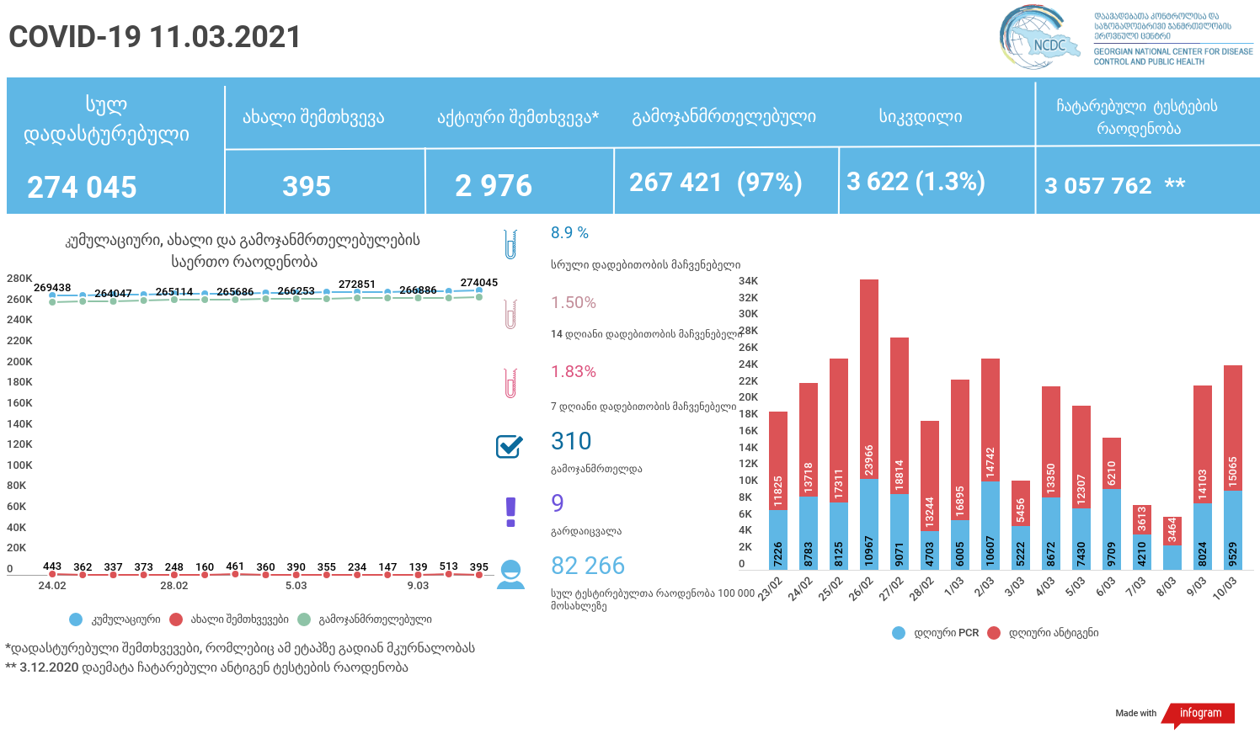

მსფლიო
- სულ 118,632,441შემთხვევა, ახალი შემთხვევა 461 335
- სიკვდილი 2,632,050
- გამოჯანმრთელდა 94,240,030
- ვაქცინაცია - 319.56 მილიონი
ევროპა
- სულ 35,562,241 შემთხვევა
- სიკვდილი 844,698

საქართველო
- დადასტურებულია - 274 045 შემთხვევა
- ახალი დადასტურებულია - 395
- სიკვდილი- 9 სულ - 3 622
- ლეტალობის მაჩვენებელი - 1.3%
- გამოჯანმრთელდა - 310 სულ - 267421 (97%)
- აქტიური შემთხვევა - 2 976
- სულ ჩატარებული ტესტების რაოდენობა - 3 057 762 (PCR – 1 851 202 და ანტიგენი 1 206 560)
- დღიურად ჩატარებული ტესტების რაოდენობა : PCR – 9 529და ანტიგენი - 15 065 სულ - 24 594
- სრული დადებითობის მაჩვენებელი - 8.9 %
- 14 დღიანი დადებითობის მაჩვენებელი - 1.50 %
- 7 დღიანი დადებითობის მაჩვენებელი - 1.83%
- PCR ტესტი 100 000 მოსახლეზე - 49 805
- ანტიგენ ტესტი 100 000 მოსახლეზე - 32 461
- სულ ტესტი 100 000 მოსახლეზე - 82 266

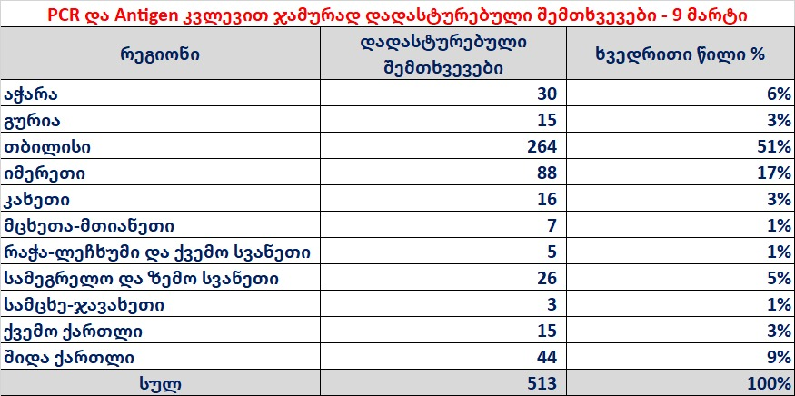

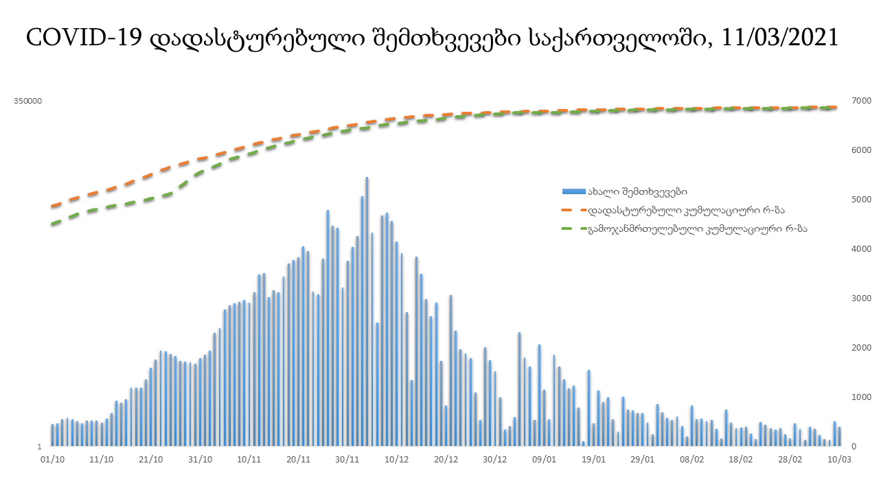

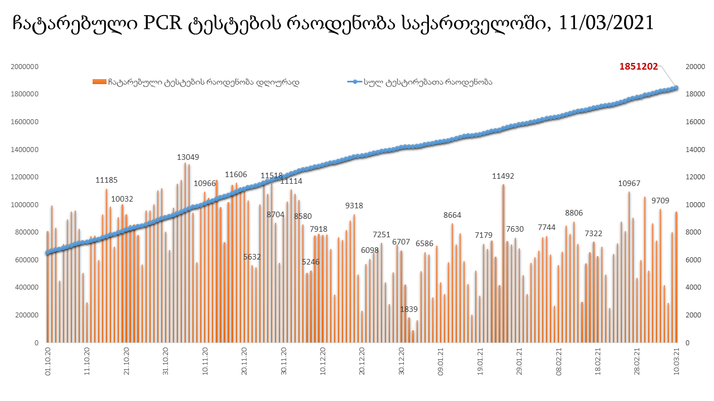

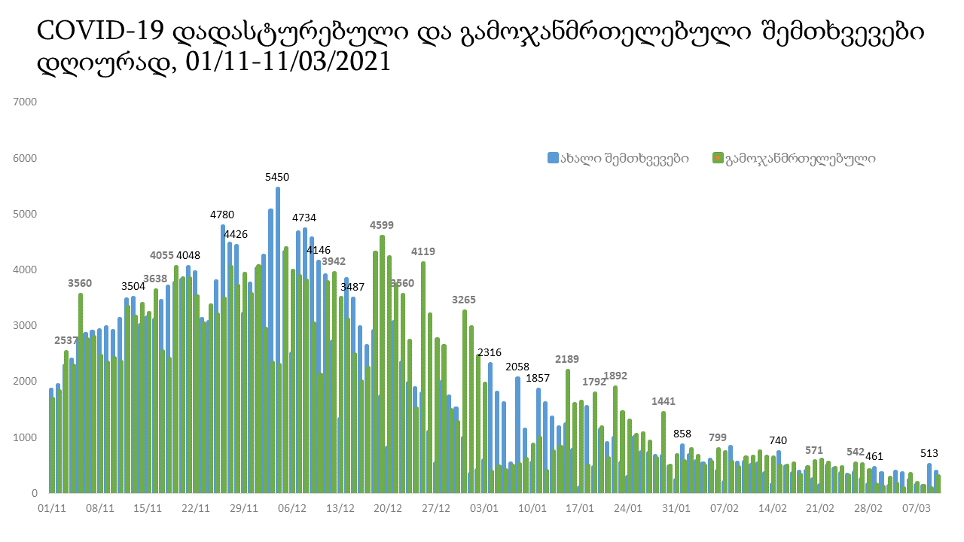
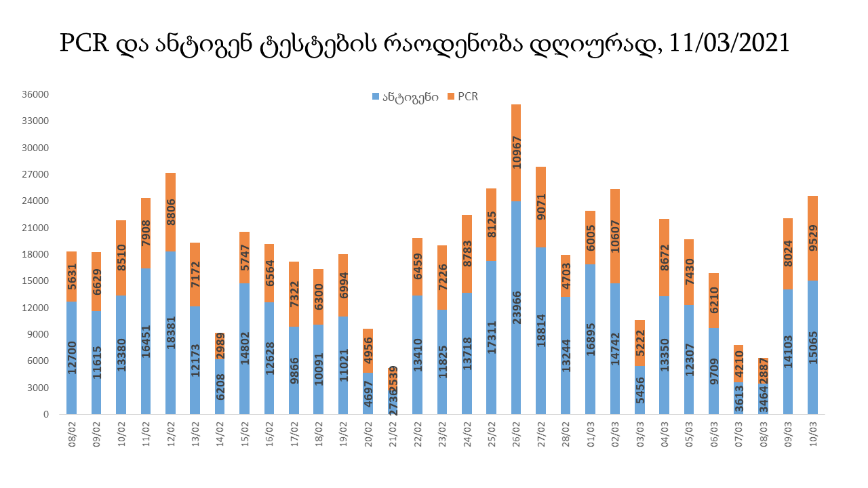

11 მარტის (09:00) მონაცემებით, სულ ჯამში დაფიქსირებულია 118,632,441 შემთხვევა (461 335 ახალი შემთხვევა), მსოფლიო მასშტაბით 217 ქვეყანაში, აქედან: გამოჯანმრთელდა 94,240,030 დაფიქსირდა სიკვდილის 2,632,050 შემთხვევაში
საქართველოს სამეზობლო ქვეყნების, ევროპასა და მსოფლიოში ყველაზე დასენიანებული ქვეყნების მონაცემები, 9/03/2021
(წყარო:-https://www.worldometers.info/coronavirus/) პირველი 100 ქვეყანა

ქვეყანა | სულ დადასტურებული შემთხვევები | სულ სიკვდილის შემთხვევები | ლეტალობის მაჩვენებელი
აშშ | 29,862,124 | 542,191 | 1.82
ინდოეთი | 11,284,311 | 158,213 | 1.40
ბრაზილია | 11,205,972 | 270,917 | 2.42
რუსეთი | 4,351,553 | 90,275 | 2.07
დიდი ბრიტანეთი | 4,234,924 | 124,987 | 2.95
საფრანგეთი | 3,963,165 | 89,565 | 2.26
ესპანეთი | 3,178,442 | 71,961 | 2.26
იტალია | 3,123,368 | 100,811 | 3.23
თურქეთი | 2,821,943 | 29,227 | 1.04
გერმანია | 2,532,855 | 73,276 | 2.89
კოლუმბია | 2,285,960 | 60,773 | 2.66
არგენტინა | 2,169,694 | 53,359 | 2.46
მექსიკა | 2,144,558 | 192,488 | 8.98
პოლონეთი | 1,828,313 | 45,997 | 2.52
ირანი | 1,715,162 | 60,928 | 3.55
სამხრეთ აფრიკა | 1,524,174 | 51,015 | 3.35
უკრაინა | 1,416,438 | 27,423 | 1.94
ინდონეზია | 1,398,578 | 37,932 | 2.71
პერუ | 1,387,457 | 48,323 | 3.48
ჩეხეთი | 1,351,195 | 22,385 | 1.66
ნიდერლანდები | 1,133,474 | 15,948 | 1.41
კანადა | 896,739 | 22,335 | 2.49
ჩილე | 867,949 | 21,206 | 2.44
რუმინეთი | 840,116 | 21,156 | 2.52
პორტუგალია | 811,948 | 16,617 | 2.05
ისრაელი | 811,492 | 5,950 | 0.73
ბელგია | 791,171 | 22,327 | 2.82
ერაყი | 740,472 | 13,645 | 1.84
შვედეთი | 701,892 | 13,088 | 1.86
ფილიპინები | 603,308 | 12,545 | 2.08
პაკისტანი | 597,497 | 13,377 | 2.24
შვეიცარია | 567,903 | 10,082 | 1.78
ბანგლადეში | 553,105 | 8,496 | 1.54
სერბეთი | 498,696 | 4,620 | 0.93
მაროკო | 487,286 | 8,705 | 1.79
ავსტრია | 481,919 | 8,776 | 1.82
უნგრეთი | 480,860 | 16,325 | 3.39
ჟორდანია | 448,851 | 5,106 | 1.14
იაპონია | 441,729 | 8,353 | 1.89
UAE | 417,909 | 1,353 | 0.32
ლიბანი | 405,407 | 5,180 | 1.28
საუდის არაბეთი | 380,958 | 6,545 | 1.72
პანამა | 346,301 | 5,957 | 1.72
სლოვაკეთი | 329,593 | 8,146 | 2.47
მალაიზია | 317,717 | 1,191 | 0.37
ბელორუსია | 298,123 | 2,063 | 0.69
ეკვადორი | 296,841 | 16,105 | 5.43
ნეპალი | 274,973 | 3,012 | 1.10
საქართველო | 273,650 | 3,613 | 1.32
ბულგარეთი | 269,579 | 10,999 | 4.08
ბოლივია | 256,462 | 11,884 | 4.63
ხორვატია | 248,061 | 5,625 | 2.27
დომინიკის რესპუბლიკა | 244,168 | 3,198 | 1.31
ტუნისი | 239,368 | 8,292 | 3.46
აზერბაიჯანი | 237,775 | 3,257 | 1.37
ირლანდია | 224,588 | 4,499 | 2.00
ყაზახეთი | 220,770 | 2,821 | 1.28
დანია | 217,798 | 2,382 | 1.09
საბერძნეთი | 212,091 | 6,886 | 3.25
კოსტა - რიკა | 207,832 | 2,848 | 1.37
ქუვეითი | 204,388 | 1,144 | 0.56
ლიტვა | 203,386 | 3,351 | 1.65
პალესტინა | 202,378 | 2,193 | 1.08
მოლდოვა | 198,228 | 4,183 | 2.11
სლოვენია | 197,374 | 3,908 | 1.98
ეგვიპტე | 188,361 | 11,128 | 5.91
გვატემალა | 180,393 | 6,522 | 3.62
სომხეთი | 175,538 | 3,237 | 1.84
ჰონდურასი | 174,508 | 4,297 | 2.46
პარაგვაი | 174,013 | 3,387 | 1.95
ეთიოპია | 169,878 | 2,466 | 1.45
კატარი | 168,361 | 264 | 0.16
ნიგერია | 159,646 | 1,993 | 1.25
ომანი | 145,257 | 1,600 | 1.10
ვენესუელა | 143,321 | 1,399 | 0.98
მიანმარის | 142,073 | 3,200 | 2.25
ლიბია | 141,598 | 2,330 | 1.65
ბოსნია და ჰერცოგოვინა | 139,652 | 5,382 | 3.85
ბაჰრეინი | 128,428 | 476 | 0.37
ალბანეთი | 114,840 | 1,986 | 1.73
ალჟირი | 114,681 | 3,026 | 2.64
კენია | 110,356 | 1,898 | 1.72
ჩრდილოეთ მაკედონია | 109,262 | 3,244 | 2.97
კორეა | 94,198 | 1,652 | 1.75
ლატვია | 91,636 | 1,726 | 1.88
ჩინეთი | 90,018 | 4,636 | 5.15
განა | 86,737 | 656 | 0.76
შრი ლანკა | 86,685 | 511 | 0.59
ყირგიზეთი | 86,640 | 1,476 | 1.70
ზამბია | 83,333 | 1,140 | 1.37
მონტენეგრო | 81,457 | 1,100 | 1.35
უზბეკეთი | 80,268 | 622 | 0.77
ესტონეთი | 78,973 | 677 | 0.86
ნორვეგია | 77,169 | 632 | 0.82
ურუგვაი | 66,484 | 678 | 1.02
ფინეთი | 63,889 | 776 | 1.21
მოზამბიკი | 63,174 | 707 | 1.12
სალვადორი | 61,677 | 1,929 | 3.13
სინგაპური | 60,062 | 29 | 0.05
კუბა | 58,379 | 357 | 0.61

ევროპა

ქვეყანა | სულ დადასტურებული შემთხვევები | სულ სიკვდილის შემთხვევები | ლეტალობის მაჩვენებელი
რუსეთი | 4,351,553 | 90,275 | 2.07
დიდი ბრიტანეთი | 4,234,924 | 124,987 | 2.95
საფრანგეთი | 3,963,165 | 89,565 | 2.26
ესპანეთი | 3,178,442 | 71,961 | 2.26
იტალია | 3,123,368 | 100,811 | 3.23
გერმანია | 2,532,855 | 73,276 | 2.89
პოლონეთი | 1,828,313 | 45,997 | 2.52
უკრაინა | 1,416,438 | 27,423 | 1.94
ჩეხეთი | 1,351,195 | 22,385 | 1.66
ნიდერლანდები | 1,133,474 | 15,948 | 1.41
რუმინეთი | 840,116 | 21,156 | 2.52
პორტუგალია | 811,948 | 16,617 | 2.05
ბელგია | 791,171 | 22,327 | 2.82
შვედეთი | 701,892 | 13,088 | 1.86
შვეიცარია | 567,903 | 10,082 | 1.78
სერბეთი | 498,696 | 4,620 | 0.93
ავსტრია | 481,919 | 8,776 | 1.82
უნგრეთი | 480,860 | 16,325 | 3.39
სლოვაკეთი | 329,593 | 8,146 | 2.47
ბელორუსია | 298,123 | 2,063 | 0.69
ბულგარეთი | 269,579 | 10,999 | 4.08
ხორვატია | 248,061 | 5,625 | 2.27
ირლანდია | 224,588 | 4,499 | 2.00
დანია | 217,798 | 2,382 | 1.09
საბერძნეთი | 212,091 | 6,886 | 3.25
ლიტვა | 203,386 | 3,351 | 1.65
მოლდოვა | 198,228 | 4,183 | 2.11
სლოვენია | 197,374 | 3,908 | 1.98
ბოსნია და ჰერცოგოვინა | 139,652 | 5,382 | 3.85
ალბანეთი | 114,840 | 1,986 | 1.73
ჩრდილოეთ მაკედონია | 109,262 | 3,244 | 2.97
ლატვია | 91,636 | 1,726 | 1.88
მონტენეგრო | 81,457 | 1,100 | 1.35
ესტონეთი | 78,973 | 677 | 0.86
ნორვეგია | 77,169 | 632 | 0.82
ფინეთი | 63,889 | 776 | 1.21
ლუქსემბურგი | 57,056 | 673 | 1.18
მალტა | 25,357 | 337 | 1.33
ანდორა | 11,130 | 112 | 1.01
ისლანდია | 6,069 | 29 | 0.48
გიბრალტარი | 4,256 | 93 | 2.19
არხის კუნძულები | 4,043 | 86 | 2.13
სან მარინო | 4,030 | 77 | 1.91
ლიხტენშტეინი | 2,594 | 55 | 2.12
მონაკო | 2,062 | 26 | 1.26
კუნძული მანი | 1,026 | 25 | 2.44
ფაეროსის კუნძულები | 660 | 1 | 0.15
Ქალაქი ვატიკანი | 27 |  | 0.00

